4.4 地球的圈层结构
【学习目标】
1、说出地球的圈层结构及各圈层的主要特点，区别地壳、地幔、岩石圈与软流层之间的关系。
2、说明地震波（纵波和横波）通过的物质、传播速度方面的差异点。
【课前预习】
1、地壳位于 界面以上，由 组成，大陆地壳较 ，大洋地壳较 。
2、地幔介于 界面和 界面之间，分为 和 两层。在上地幔存在一个 层，一般认为是 的主要发源地。
3、地核分为 和 两层，其温度 ，压力和密度 。
4、岩石圈是指 和 （ 层以上），由 组成。
5、地球外部圈层包括 圈、 圈、 圈等，这些圈层之间相互 、相互 ，形成人类赖以生存和发展的 环境。
【问题探究】
1.当地震发生时，人们首先感到地面上下跳动还是左右晃动?
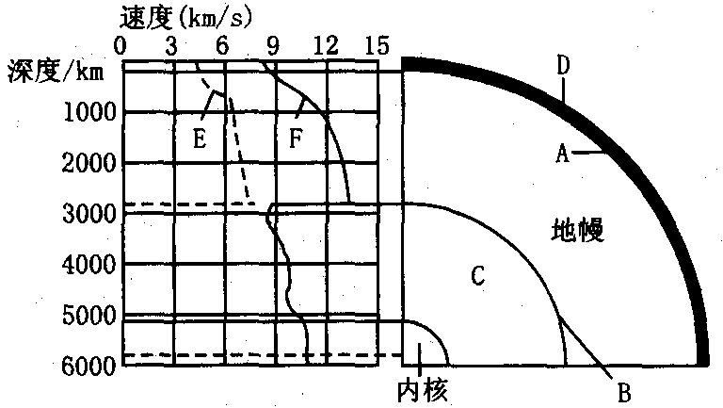
2、读图回答下列问题。地震波的传播速度与地球的内部圈层的划分
（1）地震波：E________，F________。
（2）不连续界面：A_______B________。
（3）圈层；D________，C________。
（4）你知道地震波在经过莫霍界面和古登堡界面时速度有什么变化吗?你能解释为什么吗?
3、地壳和岩石圈都是由岩石构成的，你能说明它们之间的关系吗?
4、填表

地球内部圈层构造 |  | 不连续界面 （圈层界线） | 深度（千米） | 地震波的速度变化 | 各圈层的主要特点
地壳 |  | （ 界面） |  | （1）  （2） | 由 组成，厚度
地幔 |  | （ 界面） |  | （1）  （2） | 顶部由 组成，密度较 ，有软流层
地核 |  | （ 界面） |  | （1）  （2） | 外核可能为 态，内核可能是 态
5、画示意图，在图上标出厚薄不均的地壳、地幔、地核，上地幔、下地幔、外核、内核、软流层、岩石圈，两个不连续面。

【归纳总结】把本节的知识框架补充完整。
划分依据
内部圈层 划分
地球的圈层结构

外部圈层

【课堂反馈】
1、有关地震波的说法，正确的是 （ ）
A.纵波的传播速度较慢，横波的传播速度较快
B.纵波可以穿过固态、液态、气态三态物质
C.横波只能穿过气态的物质
D.纵波传播的速度随经过的物质不同而发生变化，而横波不变
2、地球内部圈层的划分依据是 （ ）
A.地震发生时的地面变化
B.通过打深井而获得的信息
C.由地震波的速度变化而形成的不连续界面
D.通过卫星遥感技术获得的信息
3、莫霍界面是 （ ）
A.地壳和地幔的界线 B.地幔和地核的界线
C.岩石圈和地幔的界线 D.上地幔和下地幔的界线
4、有关岩石圈的叙述，正确的是 （ ）
A.岩石圈属于地壳的一部分，是由岩石构成的
B.岩石圈属于上地幔的一部分
C.岩石圈与生物圈关系密切
D.岩石圈的上部是软流层
5、据有关的证据说明，地球内部圈层中物质为液态的是 （ ）
A.上地幔 B.下地幔 C.外地核 D.内地核
6、有关地球外部圈层的说法，正确的是 （ ）
A.大气圈是由大气组成的简单的系统
B.水圈是一个连续不规则的圈层
C.生物圈包括大气圈的全部、水圈的全部
D.地球的外部圈层之间关系密切，但和地球的内部圈层没有关系
7、地球上岩浆的发源地一般认为是在 （ ）
A.外地核 B.内地核 C.软流层 D.上地幔
判断正误：
8、横波的传播速度较快，能通过固、液、气三态传播。 （ ）
9、在莫霍界面，横波消失，纵波速度突然减慢。 （ ）
10、地壳和上地幔顶部，合称为岩石圈。 （ ）
11、水圈是由地球表层水体构成的连续但不规则的圈层。 （ ）
12、地球的外部圈层包括大气圈、水圈、生物圈、和岩石圈。 （ ）
13、地幔是地球内部圈层中最厚的一层，温度很高，压力密度很大。 （ ）
14、生物圈占有大气圈的底部，水圈的全部，岩石圈的上部。 （ ）
15、软流层位于上地幔的顶部，是岩浆的发源地。 （ ）

